Para evaluar lo visto hasta ahora:

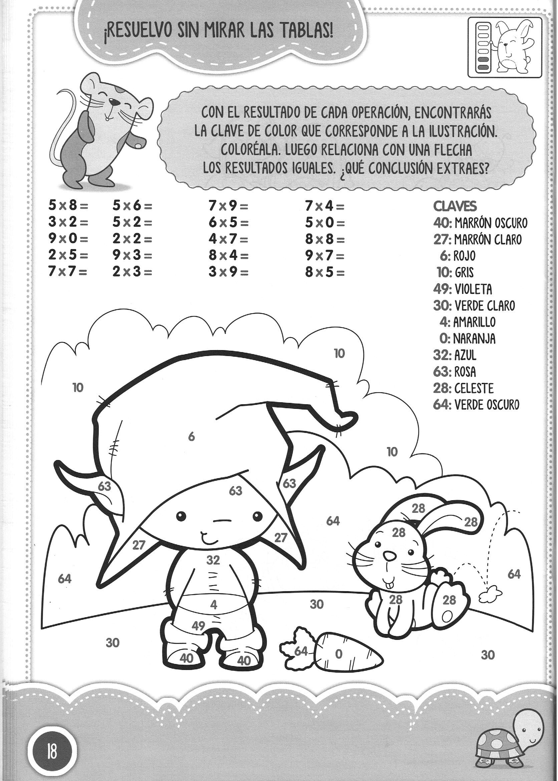

1. Colorea la casilla con el número que corresponde al resultado de estas multiplicaciones:

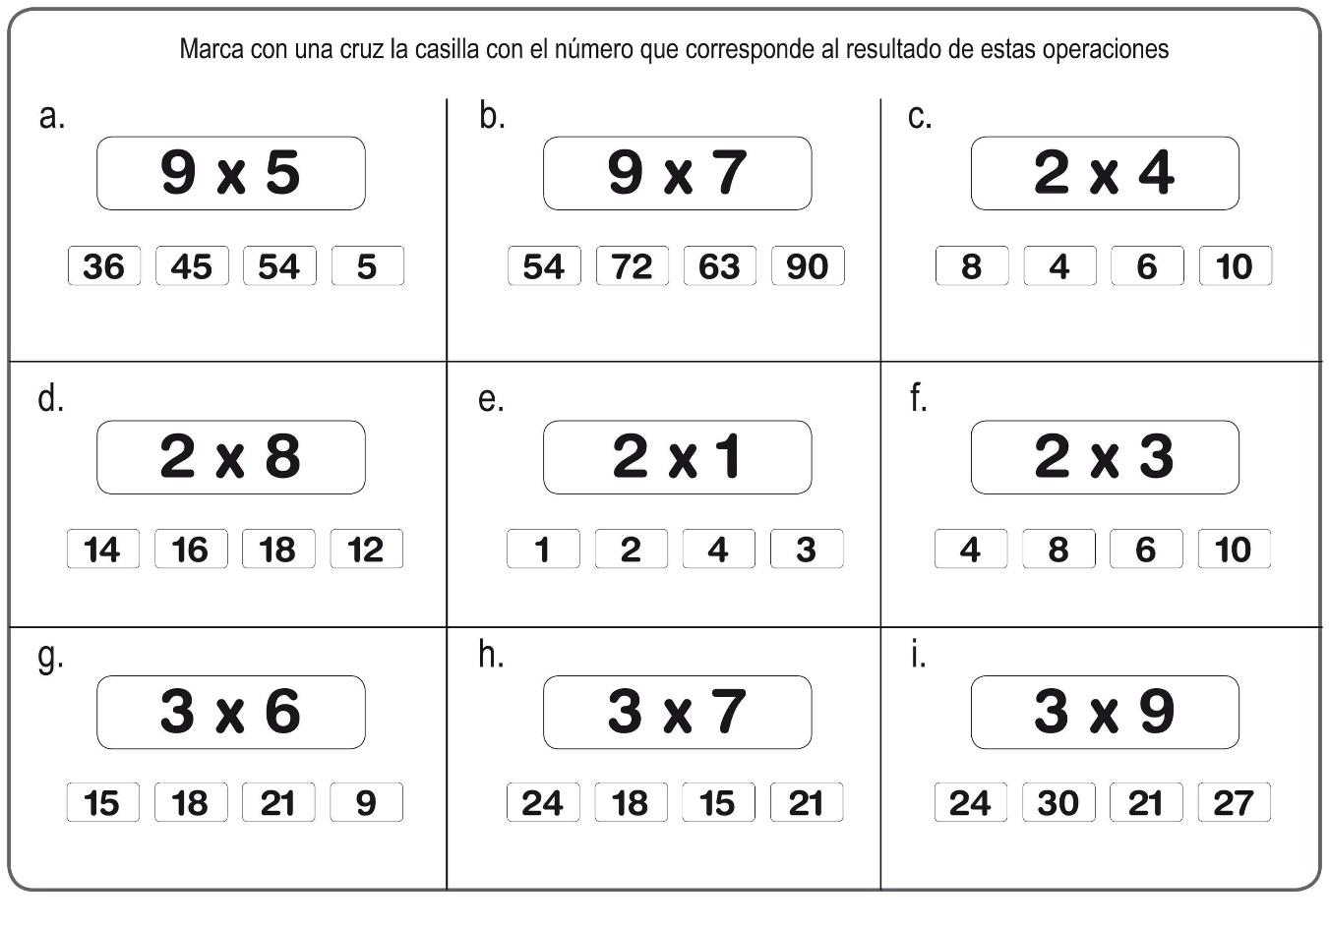

1. Se tendrá en cuenta el correcto desarrollo de los ejercicios ya desarrollados.